**调剂流程&时间**

考研调剂的时间：通常从考研国家线公布次日开始，一直持续到至5月初结束。

**调剂流程如下：**

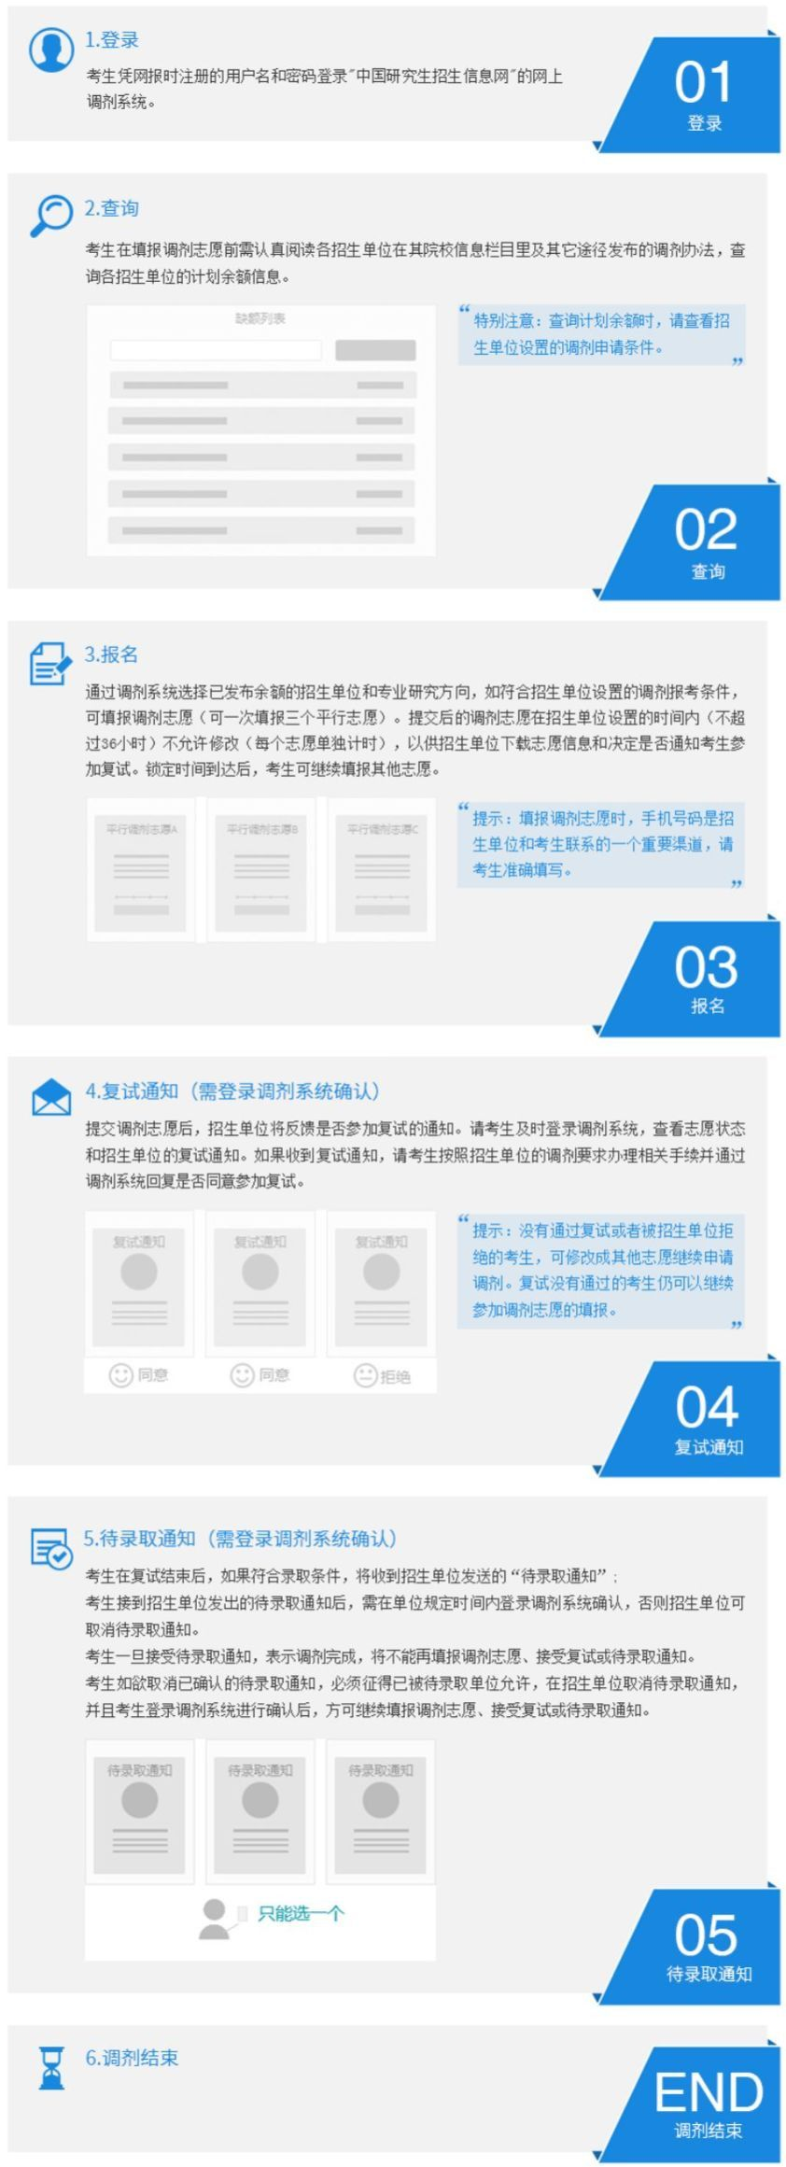

注意：**研招网会有预调剂系统，也是调剂意向采集系统。**填写预调剂系统以后，一定一定一定要填写正式调剂系统！忘记在正式调剂系统上填写内容的话就直接凉了。在调剂意向采集服务系统中，一位考生最多可填写10个调剂意向。在正式的调剂申请中，考生可以填写3个申请。